Διάταξη δεκαδικών αριθμών
Αξία θέσης ψηφίου στους δεκαδικούς

Παρακολούθησε με προσοχή την παρακάτω διδασκαλία

https://www.youtube.com/watch?v=_Wz-HE9WZzI

Προσπάθησε να λύσεις τις παρακάτω ασκήσεις με τη βοήθεια όσων έμαθες
- Να συγκρίνεις τους παρακάτω δεκαδικούς αριθμούς , βάζοντας το σημάδι της ισότητας (=) ή της ανισότητας

3,03 3,30 | 0,7 7,0 | 40,70 4,700
5,2 5,102 | 0,60 0,6 | 190,9 191,3
8,08 8,080 | 7,06 7,006 | 1,506 1,5

- Να υπολογίσεις ποιος αριθμός προκύπτει , αν προσθέσεις

- Ένα δέκατο στο 9 ……………
- Ένα εκατοστό στο 0,73 ……………
- Ένα χιλιοστό στο 4,8 ……………
- Τρία δέκατα στο 12,9 ……………
- Εφτά εκατοστά στο 0,03 ……………
- Δεκατρία χιλιοστά στο 5,02 …………..

- Να συμπληρώσεις τα αριθμητικά μοτίβα

12,317 | 12,517

 |  |  | 0,102 | 0,132

- Να τοποθετήσεις τους αριθμούς πάνω στην αριθμογραμμή, αφού πρώτα τους βάλεις σε αύξουσα σειρά (δηλαδή από τον μικρότερο στον μεγαλύτερο)

1,3 1 $\frac{75}{100}$ 0,25 $\frac{3}{5}$ $\frac{24}{ 12 }$

………………………………………………………………………………………………………………………..

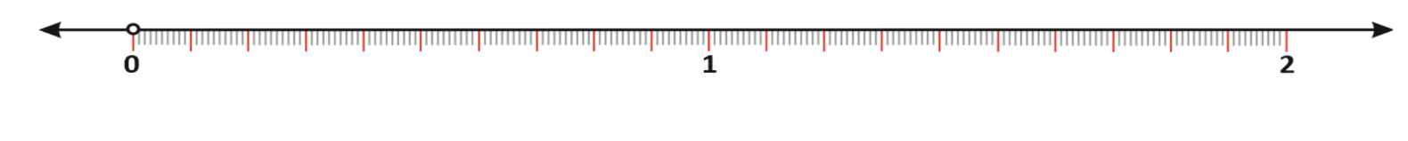
- Να χρησιμοποιήσεις μόνο μια φορά καθεμιά από τις κάρτες και να δημιουργήσεις τον μεγαλύτερο και τον μικρότερο δεκαδικό αριθμό με τρία δεκαδικά ψηφία
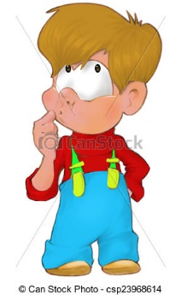

7 3 9 0

- Μεγαλύτερος δεκαδικός αριθμός ……………

- Μικρότερος δεκαδικός αριθμός …………….

- Η τιμή ενός μαρκαδόρου υπογράμμισης βρίσκεται ανάμεσα στο 2,3 € και 2,4€. Ποια μπορεί να είναι η τιμή του;
Να εξηγήσεις τη σκέψη σου.

ΛΥΣΗ

- Αν στον αριθμό 13,805 αλλάξω τη θέση των δέκατων και των χιλιοστών μεταξύ τους , ποιος αριθμός θα προκύψει;
Να συγκρίνεις τους δυο αριθμούς .
ΛΥΣΗ

- ΣΠΑΖΟΚΕΦΑΛΙΑ
Για να δω αν θα βρεις τον αριθμό που έχω στον νου μου
- Είναι ανάμεσα στο 8,5 και στο 9,5
- Έχει δύο δεκαδικά ψηφία
- Το ψηφίο των δέκατων είναι διπλάσιο από το ψηφίο των εκατοστών
- Το ψηφίο των εκατοστών είναι περιττός ( μονός ) αριθμός

Τον βρήκες;

Μήπως υπάρχει και κάποιος άλλος που μπορεί να είναι ;

9) Να εξασκηθείς και εδώ για να βεβαιωθείς ότι τα έμαθες όλα πολύ καλά
https://www.youtube.com/watch?v=0-rQ_s5bbCo

